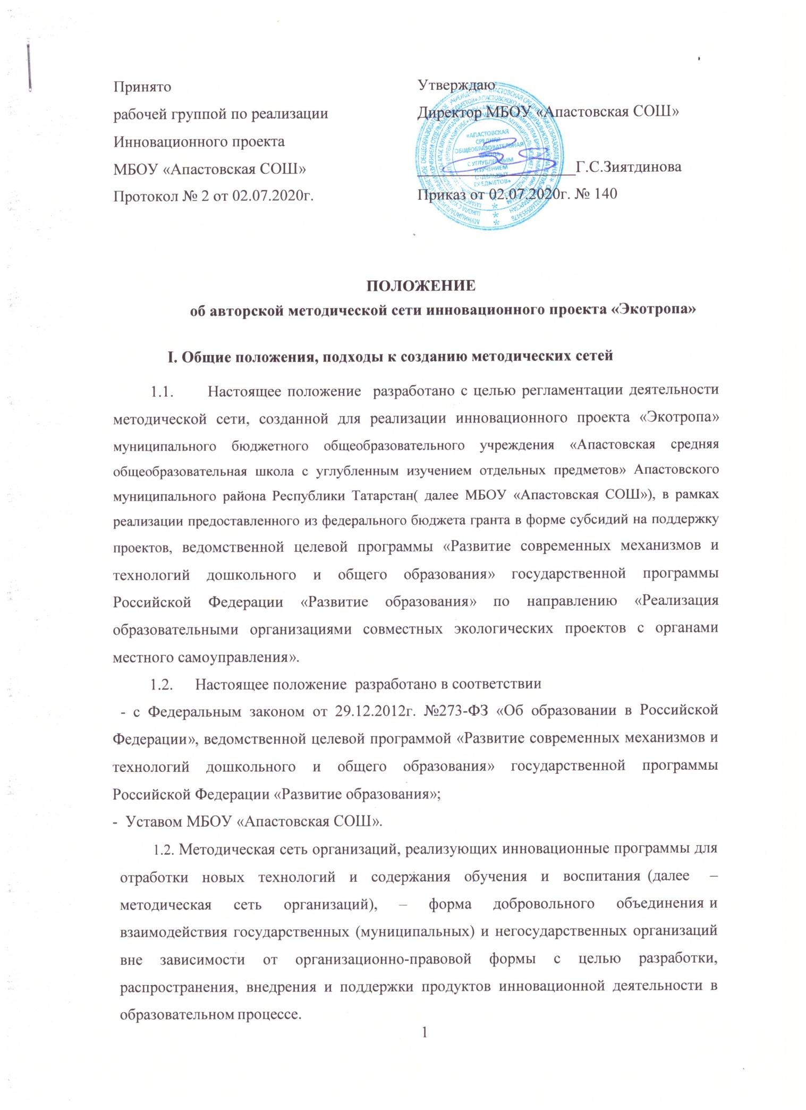
1.3.Методическая сеть организаций не имеет статуса юридического лица.
1.4.Методическая сеть, создаваемая МБОУ «Апастовская СОШ» имеет статус локальной (проектной) Методической сети.
II . Создание методической сети организаций, её целевые ориентиры, принципы создания и функции.
2.1.Локальная (проектная) методическая сеть организаций создается по конкретному направлению конкурсного отбора либо по более узкой тематике, связанной с проектом, реализуемым организацией – создателем сети, и включает в свой состав как организации, победившие в ежегодном конкурсном отборе в рамках государственной программы Российской Федерации «Развитие образования» и имеющие схожую с тематикой локальной (проектной) методической сети тематику, так и другие организации заинтересованные в реализации инновационных программ для отработки новых технологий и содержания обучения и воспитания. Участниками локальной (проектной) методической сети могут быть инновационные организации всех субъектов Российской Федерации, а также высшие учебные заведения, профессиональные образовательные организации, общественные организации, учреждения культуры, спорта и пр.
2.2.Локальная (проектная) методическая сеть создается организацией – победителем ежегодного конкурсного отбора в рамках государственной программы Российской Федерации «Развитие образования».
2.3.Целевыми ориентирами при создании методической сети являются:
-развитие сообщества инновационных образовательных организаций;
-создание условий для распространения и внедрения продуктов инновационной деятельности в образовательном процессе в организациях системы образования;
-совершенствование механизмов формирования и поддержки инновационного поведения педагогических коллективов образовательных организаций;
-получение внешней профессиональной компетентной оценки качества инновационного продукта и его социальной и экономической эффективности;
-обеспечение доступности новейших практикоориентированных разработок, способствующих повышению качества образования и развитию системы образования;
-повышение результативности и качества профессиональной деятельности работников образовательных организаций, реализующих программы общего образования;
-мобилизация и повышение эффективности использования ресурсов системы общего образования;
-развитие кооперации и специализации участников сетевого объединения.
2.4.Принципы создания сетей и взаимодействия в рамках деятельности методических сетей и организаций:
-добровольность вхождения в состав методической сети организаций;
-ответственность участников методической сети организаций за принимаемые на себя обязательства;
-равноправие и партнерство, основанные на договорной системе взаимодействия;
- целостность структуры и содержания общего образования;
-вариативность содержания общего образования, формируемого на основе программ, структурированных по модульному принципу;
-открытость, прозрачность и технологичность образовательного процесса.
2.5.Методическая сеть организаций и реализуемые в ее рамках принципы взаимодействия предоставляют его участникам следующие возможности:
-участвовать в управлении совместной деятельностью в структуре методической сети организаций (коллективная поддержка и оценка проявленной инициативы);
-взаимную экспертизу образовательных программ и оценку качества реализации образовательных программ;
-развивать и представлять в системе общего образования подходы, отражающие сильные стороны, особенности, традиции и преимущества участников методической сети организаций при реализации инновационных программ и проектов;
-внедрять в региональную систему общего образования продукты инновационной деятельности в образовательном процессе в организациях системы образования;
-использовать в своей деятельности интегрированные в сети концептуальные, программно-методические, информационные ресурсы методической сети организаций.
2.6.Основными функциями методической сети организаций являются:
-участие в формировании нормативно-правовой и организационно-методической базы инновационной деятельности образовательной организации;
-разработка методических положений по формированию предложений по составлению и распространению инновационных проектов (программ), описанию способов планирования и организации инновационных проектов (программ), созданию инструментария оценки его результативности;
- выработка предложений по конкретным новым технологиям, используемым в реализации основных образовательных программ общего образования и управлении образовательной организацией, связанных с реализацией инновационных проектов (программ);
-координация деятельности образовательных организаций, реализующих инновационные программы для отработки новых технологий и содержания обучения и воспитания;
-выработка, согласование и практическая реализация единых подходов к организации, формам и реализации инновационных программ;
-научно-методическое и информационное обеспечение системы инновационных организаций.
- Управление деятельностью методической сети организаций

3.1.Органом, обеспечивающим управление деятельностью методической сети организаций, является:
-для национальной (федеральной) методической сети организаций – Федеральный Совет методической сети организаций (далее – Федеральный Совет), который состоит из представителя Оператора и представителей всех участников федеральной методической сети организаций;
-для локальных (проектных) методических сетей организаций – Совет методической сети организаций (далее – Совет), который состоит из представителей всех участников локальной (проектной) методической сети.
3.2.Председателем Федерального Совета является представитель Оператора. Председатель Совета выбирается из числа представителей участников локальной (проектной) методической сети посредством голосования всех участников.
Выборы председателя Совета принимаются простым большинством голосов всех участников.
3.3.Функциями Федерального Совета, Совета являются:
-организация обсуждения подходов к реализации инновационных программ для отработки новых технологий и содержания обучения и воспитания;
-общая координация деятельности образовательных организаций, реализующих инновационные программы для отработки новых технологий и содержания обучения и воспитания;
-выработка, согласование и практическая реализация единых подходов к организации, формам и реализации инновационных программ для отработки новых технологий и содержания обучения и воспитания;
-рассмотрение и согласование документов, регламентирующих работу методической сети организаций;
-обсуждение вопросов методического и информационного обеспечения методической сети организаций;
-согласование планов и ориентиров деятельности методической сети организаций;
-контроль хода и результатов деятельности методической сети организаций.
3.4.Основной формой деятельности Федерального Совета, Совета являются заседания, которые проводятся по мере необходимости, но не реже одного раза в год. Совет вправе осуществлять свои полномочия, если на его заседаниях присутствует не менее 2/3 от списочного состава. Заседания могут проводиться в дистанционном формате с использованием информационно-коммуникационных технологий.
Решения Федерального Совета, Совета принимаются простым большинством голосов присутствующих на заседании.
Решения Федерального Совета, Совета оформляются протоколами, которые подписываются всеми членами Совета, принимавшими участие в заседании. В протоколах указывается особое мнение членов Совета (при его наличии).
При равенстве голосов членов Совета решающим является голос председателя Совета, а при отсутствии председателя – участника, председательствовавшего на заседании.
  - Координатором деятельности локальных (проектных) методических сетей организаций (далее – Координатор) является Министерство просвещения Российской Федерации.
3.6.Функции Координатора:
-инициирование разработки единых подходов к содержанию и структуре инновационных программ для отработки новых технологий и содержания обучения и воспитания;
-методическое и техническое сопровождение инновационных программ для отработки новых технологий и содержания обучения и воспитания посредством взаимодействия с муниципальными методическими службами;
-инициирование разработки правовых документов, регламентирующих деятельность методической сети организаций;
-сопровождение общего интернет-ресурса методической сети организаций.
  - Организатором локальной(проектной Методической сети проекта «Экотропа»(далее-Проект) является МБОУ «Апастовская СОШ» (далее по тексту-Организатор).
3.7.Функции Организатора:
-инициирование разработки единых подходов к содержанию и структуре Проекта;
-методическое и техническое сопровождение Проекта для отработки новых технологий и содержания обучения и воспитания посредством взаимодействия с муниципальными методическими службами;
-инициирование разработки правовых документов, регламентирующих деятельность локальной (проектной) методической сети;
-сопровождение и ведение дистанционной платформы Проекта с правом передачи размещения методических материалов в личных кабинетах и организации вебинаров образовательным организациям – участникам локальной (проектной) Методической сети.
Информационно-ресурсное обеспечение участников локальной (проектной) Методической сети.
- Порядок вступления в методическую сеть

4.1.Образовательные организации, реализующие инновационные программы для отработки новых технологий и содержания обучения и воспитания, желающие присоединиться к методической сети организаций, подают в Федеральный Совет, Совет заявку, которая должна содержать:
-наименование и местонахождение (юридический и фактический адреса), контактные телефоны организации;
-направление инновационной программы (в соответствии с направлением конкурсного отбора);
-цели, задачи и основную идею (идеи) предлагаемого проекта (программы).
К заявке прилагается документ, подтверждающий ее статус как организации, реализующей инновационные проекты и программы (инновационной организации).
В случае неполучения в течение месяца мотивированного решения Федерального Совета, Совета об отказе в принятии инновационной организации в состав участников сети инновационная организация считается принятой в состав методической сети организаций (заявительный характер присоединения).
- Организация деятельности участников методической сети организаций

5.1.Участники методической сети организаций должны быть зарегистрированы на информационном ресурсе, обеспечивающем поддержку и сопровождение работы методических сетей организаций, реализующих инновационные проекты в системе общего образования, и войти в реестр участников методической сети организаций образовательных организаций, реализующих инновационные программы для отработки новых технологий и содержания обучения и воспитания http://конкурсшкол.рф.
5.2.Представитель участника методической сети организаций вводится председателем Федерального Совета, Совета в состав Федерального Совета, Совета и получает равноправные возможности, определенные данным Положением.
5.3.Федеральный Совет, Совет доводит до участника сетевого объединения все требования и регламенты, необходимые для эффективного участия в сети, своевременно обеспечивает его необходимой информацией.
5.4.Участник методической сети организаций: в установленные сроки поставляет Федеральному Совету, Совету всю необходимую для участия в методической сети организаций информацию; организует свою деятельность в соответствии с установленными правилами; размещает в сети описание инновационных программ, реализуемых им; представляет отчетные материалы о результатах и качестве оказания образовательных услуг по согласованным в методической сети организаций формам.
- Информационно-ресурсное обеспечение деятельности методической сети организаций
6.1.Информационным ресурсом методической сети организаций является всероссийский интернет-ресурс, созданный при поддержке Координатора Оператором и содержащий:
-банк инновационных программ для отработки новых технологий и содержания обучения и воспитания, реализуемых участниками методической сети организаций;
-другую значимую информацию методической сети организаций и ее участников.

VII.Оценка эффективности деятельности локальной (проектной) Методической сети.

Оценка эффективности деятельности локальной (проектной) Методической сети определяется степенью выполнения показателей Соглашения « « от 07.2020г. между Министерством Просвещения Российской Федерации и МБОУ «Апастовская СОШ», о предоставлении из федерального бюджета гранта в форме субсидий на поддержку проектов, связанных с инновациями в образовании ведомственной целевой программы «Развитие современных механизмов и технологий дошкольного и общего образования» государственной программы Российской Федерации «Развитие образования»
Участниками федеральной методической сети организаций могут быть инновационные организации всех субъектов Российской Федерации, которые являются победителями конкурсного отбора по соответствующему сети направлению.
Статус локальной (проектной) сети предоставляется методической сети организаций, которая создается по конкретному направлению конкурсного отбора либо по более узкой тематике, связанной с проектом, реализуемым организацией – создателем сети, и включает в свой состав организации, победившие в ежегодном конкурсном отборе в рамках государственной программы Российской Федерации «Развитие образования» и имеющие схожую с тематикой локальной (проектной) методической сети тематику. Участниками локальной (проектной) методической сети могут быть инновационные организации всех субъектов Российской Федерации.
Проектом Положения предусмотрено обязательное участие в федеральной методической сети организаций Оператора – организации, осуществляющей на основании Государственного заказа (задания) Минпросвещения России координацию деятельности в рамках методических сетей организаций, реализующих инновационные проекты и программы для обновления существующих и создания новых технологий и содержания обучения и воспитания. Координатором деятельности локальных (проектных) методических сетей организаций, реализующих инновационные программы для отработки новых технологий и содержания обучения и воспитания, определено Министерство просвещения Российской Федерации.
Проектом Положения установлены целевые ориентиры, для достижения которых предлагается создание методических сетей организаций, реализующих инновационные программы. Закрепление данных ориентиров будет способствовать развитию инновационного взаимодействия на уровне отдельных образовательных организаций.
Кроме того, в проекте акта закреплены принципы управления и взаимодействия в рамках деятельности методических сетей и организаций. К основным принципам отнесены:
добровольность вхождения в состав методической сети организаций;
ответственность членов методической сети организаций за принимаемые на себя обязательства;
равноправие и партнерство, основанные на договорной системе взаимодействия; целостность структуры и содержания общего образования;
вариативность содержания общего образования, формируемого на основе программ, структурированных по модульному принципу;
открытость, прозрачность и технологичность образовательного процесса.

Для управления деятельностью методической сети организаций предусмотрено создание Федерального Совета методической сети организаций для национальной (федеральной) методической сети организаций и Совета методической сети организаций для локальных (проектных) методических сетей организаций и закреплены их функции, а также порядок принятия ими решений.
Кроме того, проектом предусмотрен порядок присоединения нового участника – образовательной организации, наделенной статусом инновационной организации в порядке, установленном законодательством Российской Федерации, к методической сети организаций. Новые участники методической сети организаций в Федеральном Совете и Совете принимают участие через своего представителя и пользуются равными возможностями наравне с представителями других образовательных организаций – участников сети.
Важнейшим условием эффективного функционирования методической сети организаций является создание единого информационного пространства сети, позволяющего всем субъектам сетевого взаимодействия: предоставлять информацию о своей деятельности; иметь свободный доступ к получению информации о деятельности других участников сети; создавать собственные каналы информации; становиться частью других информационных каналов. В связи с этим проектом Положения предусмотрена норма, устанавливающая информационно-ресурсное обеспечение деятельности методических сетей организаций.
Каждый участник методической сети организации должен быть зарегистрирован на информационном ресурсе и внесен в реестр участников методической сети организаций, реализующих инновационные программы для отработки новых технологий и содержания обучения и воспитания.

